上海黄金交易所
核心交易系统连接接口API
使用手册

上海黄金交易所
2018年09月
版本历史
版本号 | 修改日期 | 描述 | 修订人
V0.1 | 2018-03-20 | 初始版本编写 | 接入组
V2.0 | 2018-07-05 | service增加启停回调函数。  api版本号：2.0.0 | 接入组
V2.1 | 2018-09-17 | sge_service_create添加servcie运行前和停止后回调函数注册。  新增sge_session_create和sge_session_destroy接口，修改sge_session_connect接口  api版本号：2.0.1 | 接入组
V2.2 | 2018-10-17 | 更新api版本号：2.0.2。  修改sge_service_create接口，日志由用户在on_before_run_中初始化。  新增on_before_run_回调说明。  新增on_after_run_回调说明。  修改sge_mthread_log_相关函数。  新增sge_mthread_link_log_相关函数。 | 接入组
V2.3 | 2019-07-25 | 更新api版本号：2.0.3  新增接口sge_session_create_with_connect_timeout  sge_session_destroy修改返回值 | 接入组

目录
1. 简介 1
2. 系统概述 1
2.1. 软硬件平台要求 1
2.2. 逻辑结构 1
2.3. 功能说明 2
2.4. 连接管理简介 2
2.5. 文件清单 2
3. 开发接口 2
3.1. 统一规则说明 3
3.2. 连接管理类 3
3.2.1. 创建service-sge_service_create 3
3.2.2. 销毁service-sge_service_destroy 3
3.2.3. 启动service-sge_service_run 3
3.2.4. Service运行前回调函数-on_before_run_ 4
3.2.5. 获取service运行状态-sge_service_is_running 4
3.2.6. 停止service-sge_service_stop 4
3.2.7. service停止后回调函数-on_after_stop_ 5
3.3. 连接类 5
3.3.1. 创建session-sge_session_create/sge_session_create_with_connect_timeout 5
3.3.2. 销毁session-sge_session_destroy 6
3.3.3. 建立连接-sge_session_connect 6
3.3.4. 网络连接成功的回调函数-on_connected_ 6
3.3.5. 断开连接-sge_session_disconnect 6
3.3.6. 网络连接断开的回调函数-on_disconnected_ 7
3.3.7. 获取连接状态-sge_session_is_connected 7
3.3.8. 接收报文的回调函数-on_read_ 7
3.3.9. 获取连接IP地址-sge_session_get_ip 8
3.3.10. 发送消息-sge_session_write 8
3.3.11. 获取连接端口-sge_session_get_port 8
3.3.12. 获取心跳超时-sge_session_get_heartbeat_timeout 9
3.3.13. 设置心跳超时-sge_session_set_heartbeat_timeout 9
3.4. 其他 9
3.4.1. 创建连接API与安全API日志句柄-sge_mthread_log_create 9
3.4.2. 设置连接API和安全API日志等级-sge_mthread_log_set_level 10
3.4.3. 释放连接API和安全API日志句柄-sge_mthread_log_destroy 10
3.4.4. 获取连接API和安全API日志目录-sge_mthread_log_get_dir 11
3.4.5. 获取连接API和安全API日志文件名-sge_mthread_log_get_name 11
3.4.6. 获取连接API和安全API日志路径-sge_mthread_log_get_path 11
3.4.7. 创建连接API日志句柄-sge_mthread_link_log_create 12
3.4.8. 设置连接APi日志等级-sge_mthread_link_log_set_level 12
3.4.9. 释放连接API日志句柄-sge_mthread_link_log_destroy 13
3.4.10. 获取连接API日志目录-sge_mthread_link_log_get_dir 13
3.4.11. 获取连接API日志文件名-sge_mthread_link_log_get_name 13
3.4.12. 获取连接API日志路径-sge_mthread_link_log_get_path 14
3.4.13. 获取版本号-sge_get_version 14
4. API开发示例 14
4.1. 说明 14
4.2. 示例 14
5. 附录A：Demo程序演示 14

简介
API为交易所为会员二级系统与黄金交易所核心交易系统间交互，而开发的统一功能和数据接口。
本接口说明书的编写的目的是说明API在整个系统中的位置，API所提供的功能及使用方法。
本文档目标读者：会员二级系统开发人员，黄马甲，红马甲开发人员，测试人员。

该文档主要针对基于GTP协议的API使用；
注意：请详细阅读接口文档，文档最后有简单的demo示例代码。

系统概述

软硬件平台要求
会员API支持Linux/Windows系统
Windows平台X86-32bit
编译器：VS2010, 其中pthread(VS2010)
操作系统：Windows-7 ,Windows Server 2008及以上
Linux 平台X86-64bit
编译器：gcc (GCC) 4.8.3 20140911 (Red Hat 4.8.3-9)，
操作系统 Red Hat Enterprise Linux Server release 7.1 (Maipo)

逻辑结构
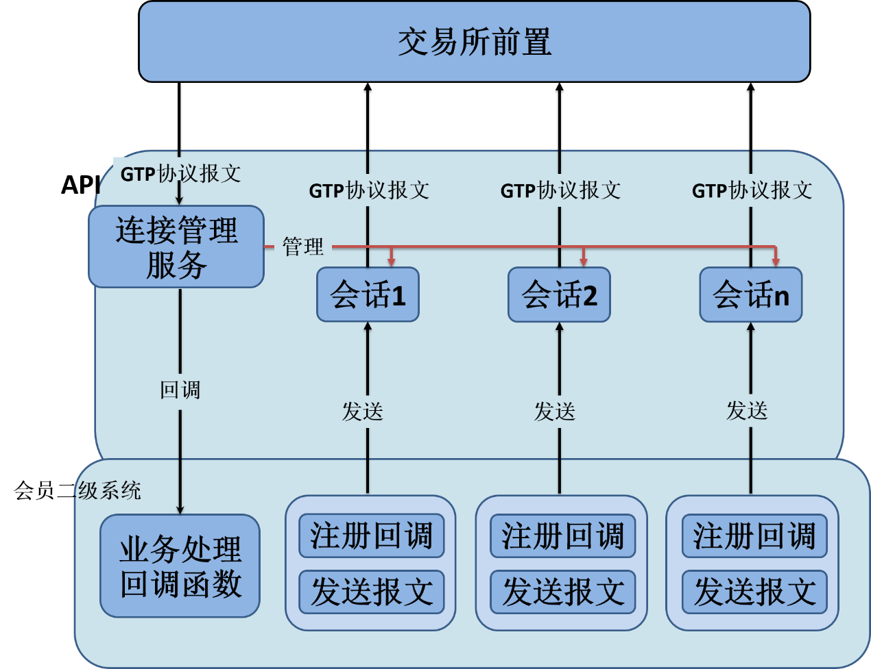
注意：会员注册的回调函数，代码位置虽然在二级系统的代码中，但系统运行过程中，代码运行在交易所连接管理线程中。

功能说明
API为接入核心系统的会员提供接入接口，借助API会员二级系统可以将包含数据项的数据域传给核心交易系统前置机，也可以接收来自核心交易系统前置机的响应数据。

连接管理简介
如果接收超时，会主动断开连接；
如果长时间没发送心跳，连接也会被交易所前置断开；
开发人员根据需求可以主动断开连接（调用API函数）；
API支持多连接，会员根据自己需要，可以与一台前置服务建立一个或多个连接，也可以与多台前置服务建立多个连接。
注：此版本API与之前交易所发布的API区别：1、支持多连接，2、连接断开后不会自动重连。如果需要重连，需要开发人员自行设计实现。

文件清单
Linux平台API文件清单
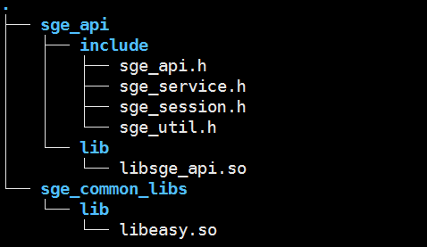
Windows平台API 文件清单
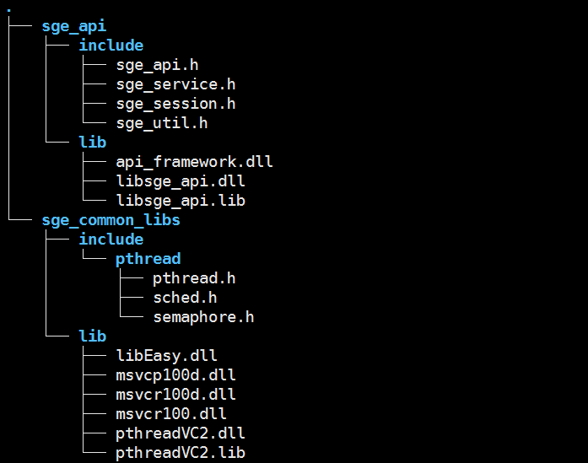

开发接口

统一规则说明
1. 字符串的左右不允许出现空格。
2. API的回调函数，实现时应当做尽量少的任务，重任务的回调会影响API网络收发数据的效率；尤其不应出现在回调函数中循环等待API自身状态改变，如此会形成死循环。

连接管理类

创建service-sge_service_create
功能说明
创建连接管理服务（service）。程序至少需要一个service，来管理一个或者多个连接，建议一个进程创建一个service。
函数原型
sge_service_t * sge_service_create(sge_service_cb_t * svr_callbacks, void * ctx);
参数

svr_callbacks 输入参数，service启动前和停止后回调函数
类型定义为：
typedef struct {
void (*on_before_run_)(void * ctx);
void (*on_after_stop_)(void * ctx);
} sge_service_cb_t;
on_before_run_ service启动前的回调
on_after_stop_ service停止后的回调
ctx 输入参数，上下文参数

注：为了在出现问题时快速定位问题，开发者必须在on_before_run_回调函数中，使用sge_methread_log_create接口创建service线程的日志。如果on_before_run_为空，则将在当前目录下创建名称为service的日志。
返回值
sge_service_t*: 成功，返回service结构指针
NULL: 失败

销毁service-sge_service_destroy
功能说明
销毁连接管理service，释放资源。
函数原型
int sge_service_destroy(sge_service_t * ptr);
参数
ptr 输入参数，service结构指针
返回值
0: 成功
非0: 失败

启动service-sge_service_run
功能说明
启动连接管理service，连接管理service将集中管理各个连接，如：收发报文，创建或断开连接等。
函数原型
int sge_service_run(sge_service_t * ptr);
参数
ptr 输入参数，service结构指针
返回值
0: 成功
非0: 失败

Service运行前回调函数-on_before_run_
功能说明
service运行前，该回调函数会被调用，方便用户做一些初始化的工作。
函数原型
void (*on_before_run_) (void * ctx);
参数
ctx: 输入参数，上下文参数
返回值
无

注：再次提醒，为了在出现问题时快速定位问题，开发者必须在on_before_run_回调函数中，使用sge_methread_log_create接口创建service线程的日志。

获取service运行状态-sge_service_is_running
功能说明
获取连接管理service的运行状态。
函数原型
int sge_service_is_running(sge_service_t * ptr);
参数
ptr: 输入参数，service结构指针
返回值
1: 服务正在运行
0: 服务未运行

停止service-sge_service_stop
功能说明
停止连接管理service。
函数原型
int sge_service_stop(sge_service_t * ptr);
参数
ptr: 输入参数，service结构指针
返回值
0: 成功
非0: 失败

service停止后回调函数-on_after_stop_
功能说明
service运行结束后，该回调函数会被调用，方便用户做一些清理工作。
函数原型
void (*on_after_stop_) (void * ctx);
参数
ctx: 输入参数，上下文参数
返回值
无

连接类

创建session-sge_session_create/sge_session_create_with_connect_timeout
功能说明
创建连接对象。
函数原型
sge_session_t * sge_session_create(sge_service_t * service, const char * ip, int port, sge_session_callbacks_t * cbs, int heartbeat_send_interval, int heartbeat_timeout, void * ctx);
sge_session_t * sge_session_create_with_connect_timeout(sge_service_t * service, const char * ip, int port, unsigned long long connect_time_ms, sge_session_callbacks_t * cbs, int heartbeat_send_interval, int heartbeat_timeout, void * ctx);
参数
service: 输入参数，service结构指针
ip: 输入参数，前置ip地址
port: 输入参数，前置端口
connect_timeout 输入参数，连接超时时间（单位毫秒）
cbs: 输入参数，接收处理函数，定义了如下三个回调函数
类型定义为：
typedef struct {
void (*on_read_)(const char * gtp_msg, unsigned int len, int type, void * ctx);
void (*on_connected_) (void * ctx);
void (*on_disconnected_)(int error_no, void * ctx);
} sge_session_callbacks_t;
on_read_ 接收消息后的回调
on_connected_ 连接成功后的回调
on_disconnected_ 断开连接后的回调
详细说明参考后续章节对应的说明；
heartbeat_send_interval: 输入参数，发送心跳报文的间隔时间（单位秒），建议值20
heartbeat_timeout: 输入参数，心跳超时时间（单位秒），不得小于20，建议值60
ctx: 输入参数，上下文参数（传入回调函数）
返回值
sge_session_t*: 成功，返回session结构指针
NULL 失败

销毁session-sge_session_destroy
功能说明
销毁连接对象。
函数原型
int sge_session_destroy(sge_session_t * ptr);
参数
ptr 输入参数，session结构指针
返回值

0: 成功
非0: 失败

建立连接-sge_session_connect
功能说明
建立网络连接，并注册到相应的连接管理service，交由service进行管理。
接口是异步接口，网络建立完成后由注册的回调函数进行通知。详见参数cbs说明。
注：sge_session_connect可以在sge_service_run在前调用也可以在sge_service_run之后调用，但只有在service启动后才能完成连接建立。
函数原型
int sge_session_connect(sge_session_t * ptr);
参数
ptr 输入参数，session结构指针
返回值
0: 成功
非0： 失败

网络连接成功的回调函数-on_connected_
功能说明
网络连接成功后，该回调函数会被调用。
函数原型
void (*on_connected_) (void * ctx);
参数
ctx: 输入参数，上下文参数
返回值
无

断开连接-sge_session_disconnect
功能说明
断开与前置的连接。
函数原型
int sge_session_disconnect(sge_session_t * ptr);
参数
ptr： 输入参数，session结构指针
返回值
0: 成功
非0: 失败

网络连接断开的回调函数-on_disconnected_
功能说明
网络断开连接时，该回调函数会被调用。
函数原型
void (*on_disconnected_)(int error_no, void * ctx);
参数
error_no: 输入参数，错误代码
取值：
1： API端主动调用sge_session_disconnect断开连接
2： API被动断开连接（包括网络原因，服务端断开连接等）
3： API检测到心跳超时断开连接
ctx: 输入参数，上下文参数
返回值
无

获取连接状态-sge_session_is_connected
功能说明
获取连接状态。
函数原型
int sge_session_is_connected(sge_session_t * ptr);
参数
ptr： 输入参数，session结构指针
返回值
1: 连接正常
0: 连接断开

接收报文的回调函数-on_read_
功能说明
接收到前置返回的应答或者推送的通知流报文时，会回调此函数进行相应的处理。
函数原型
void (*on_read_)(int type, const char * gtp_msg, unsigned int len, void * ctx);
参数
type: 输入参数，报文类型
取值：
#define MSG_TYPE_PLAIN 1 //表示明文报文
#define MSG_TYPE_CIPHER 4 //表示加密报文
gtp_msg: 输入参数，gtp格式的报文
len: 输入参数，gtp格式报文的长度
ctx: 输入参数，上下文参数
返回值
无

获取连接IP地址-sge_session_get_ip
功能说明
获取当前连接的IP地址。
函数原型
const char * sge_session_get_ip(sge_session_t * ptr);
参数
ptr： 输入参数，session结构指针
返回值
char*: 成功，返回所连接的前置的IP地址
NULL: 失败

发送消息-sge_session_write
功能说明
向前置发送消息报文。
函数原型
int sge_session_write(sge_session_t * ptr, int type, const char * gtp_msg, unsigned int len);
参数
ptr: 输入参数，session结构指针
type: 输入参数，报文类型
取值：
#define MSG_TYPE_PLAIN 1 //表示明文报文
#define MSG_TYPE_CIPHER 4 //表示加密报文
gtp_msg: 输入参数，gtp格式报文
len: 输入参数，gtp格式报文的长度
返回值
0: 成功
非0: 失败

获取连接端口-sge_session_get_port
功能说明
获取当前连接的端口。
函数原型
int sge_session_get_port(sge_session_t * ptr);
参数
ptr： 输入参数，session结构指针
返回值
正整数: 成功，返回连接的前置的端口
-1: 失败

获取心跳超时-sge_session_get_heartbeat_timeout
功能说明
获取心跳超时时间。
函数原型
int sge_session_get_heartbeat_timeout(sge_session_t * ptr);
参数
ptr： 输入参数，session结构指针
返回值
正整数: 成功，返回心跳包超时时间（单位秒）
-1: 失败

设置心跳超时-sge_session_set_heartbeat_timeout
功能说明
设置心跳超时时间。
函数原型
int sge_session_set_heartbeat_timeout(sge_session_t * ptr, unsigned int second);
参数
ptr： 输入参数，session结构指针
second： 输入参数，设置的心跳包超时时间（单位秒）。注意：只能改大。
返回值
0: 成功
非0: 失败

其他

创建连接API与安全API日志句柄-sge_mthread_log_create
功能说明
创建连接API与安全API日志句柄，开始记录连接API和安全API的日志。
函数原型
sge_mthread_log_t * sge_mthread_log_create(const char * dir, const char * log_name，int level);
参数
dir： 输入参数，日志存放目录，注：目录必须存在，api不会创建目录
log_name： 输入参数，日志文件名
level： 输入参数，日志等级
取值：
#define LEVEL_DEBUG 1
#define LEVEL_TRACE 2
#define LEVEL_NOTICE 3
#define LEVEL_WARNING 64
#define LEVEL_ERROR 65
#define LEVEL_FATAL 66
返回值
sge_mthread_log_t*: 成功，返回mthread_log结构指针
NULL: 失败

注：创建新线程时需要调用此接口创建API日志，log_name千万不要重名，重名日志将会创建失败。日志创建失败时，API会向屏幕打印相关提示。

设置连接API和安全API日志等级-sge_mthread_log_set_level
功能说明
设置连接API和安全API的日志级别。
函数原型
int sge_mthread_log_set_level(sge_mthread_log_t * ptr, int level);
参数
ptr: 输入参数，mthread_log结构指针，sge_mthread_log_create的返回值
level: 日志级别
取值：
#define LEVEL_DEBUG 1
#define LEVEL_TRACE 2
#define LEVEL_NOTICE 3
#define LEVEL_WARNING 64
#define LEVEL_ERROR 65
#define LEVEL_FATAL 66
返回值
0: 成功
非0: 失败

释放连接API和安全API日志句柄-sge_mthread_log_destroy
功能说明
停止记录连接API和安全API的日志，释放资源。
函数原型
int sge_mthread_log_destroy(sge_mthread_log_t * ptr);
参数
ptr: 输入参数，mthread_log结构指针，sge_mthread_log_create的返回值
返回值
0: 成功
非0: 失败

获取连接API和安全API日志目录-sge_mthread_log_get_dir
功能说明
获取连接API和安全API日志存放的目录。
函数原型
const char * sge_mthread_log_get_dir(sge_mthread_log_t * ptr);
参数
ptr: 输入参数，mthread_log结构指针，sge_mthread_log_create的返回值

返回值
char*: 成功
NULL: 失败

获取连接API和安全API日志文件名-sge_mthread_log_get_name
功能说明
获取连接API和安全APi日志文件名称。
函数原型
const char * sge_mthread_log_get_name(sge_mthread_log_t * ptr);
参数
ptr: 输入参数，mthread_log结构指针，sge_mthread_log_create的返回值
返回值
char*: 成功
NULL: 失败

获取连接API和安全API日志路径-sge_mthread_log_get_path
功能说明
获取连接API和安全API日志存放的完整路径，包含目录和文件名。
函数原型
const char * sge_mthread_log_get_path(sge_mthread_log_t * ptr);
参数
ptr: 输入参数，mthread_log结构指针，sge_mthread_log_create的返回值
返回值
char*: 成功
NULL: 失败

创建连接API日志句柄-sge_mthread_link_log_create
功能说明
仅创建连接API日志句柄，开始记录连接API的日志。
函数原型
sge_mthread_log_t * sge_mthread_link_log_create(const char * dir, const char * log_name，int level);
参数
dir： 输入参数，日志存放目录，注：目录必须存在，api不会创建目录
log_name： 输入参数，日志文件名
level： 输入参数，日志等级
取值：
#define LEVEL_DEBUG 1
#define LEVEL_TRACE 2
#define LEVEL_NOTICE 3
#define LEVEL_WARNING 64
#define LEVEL_ERROR 65
#define LEVEL_FATAL 66
返回值
sge_mthread_log_t*: 成功，返回mthread_log结构指针
NULL: 失败

注：创建新线程时需要调用此接口创建API日志，log_name千万不要重名，重名日志会混乱，不利于出问题时定位问题。另：日志创建失败时，API会向屏幕打印相关提示。

设置连接APi日志等级-sge_mthread_link_log_set_level
功能说明
仅设置连接API日志级别。
函数原型
int sge_mthread_link_log_set_level(sge_mthread_log_t * ptr, int level);
参数
ptr: 输入参数，mthread_log结构指针，sge_mthread_link_log_create的返回值
level: 日志级别
取值：
#define LEVEL_DEBUG 1
#define LEVEL_TRACE 2
#define LEVEL_NOTICE 3
#define LEVEL_WARNING 64
#define LEVEL_ERROR 65
#define LEVEL_FATAL 66
返回值
0: 成功
非0: 失败

释放连接API日志句柄-sge_mthread_link_log_destroy
功能说明
停止记录连接API日志，释放资源。
函数原型
int sge_mthread_link_log_destroy(sge_mthread_log_t * ptr);
参数
ptr: 输入参数，mthread_log结构指针，sge_mthread_link_log_create的返回值
返回值
0: 成功
非0: 失败

获取连接API日志目录-sge_mthread_link_log_get_dir
功能说明
获取连接API日志存放的目录。
函数原型
const char * sge_mthread_link_log_get_dir(sge_mthread_log_t * ptr);
参数
ptr: 输入参数，mthread_log结构指针，sge_mthread_link_log_create的返回值

返回值
char*: 成功
NULL: 失败

获取连接API日志文件名-sge_mthread_link_log_get_name
功能说明
获取连接API日志文件名称。
函数原型
const char * sge_mthread_link_log_get_name(sge_mthread_log_t * ptr);
参数
ptr: 输入参数，mthread_log结构指针，sge_mthread_link_log_create的返回值
返回值
char*: 成功
NULL: 失败

获取连接API日志路径-sge_mthread_link_log_get_path
功能说明
获取连接API日志存放的完整路径，包含目录和文件名。
函数原型
const char * sge_mthread_link_log_get_path(sge_mthread_log_t * ptr);
参数
ptr: 输入参数，mthread_log结构指针，sge_mthread_link_log_create的返回值
返回值
char*: 成功
NULL: 失败

获取版本号-sge_get_version
功能说明
获取当前API的版本号。
函数原型
const char * sge_get_version();
参数
无
返回值
char*: 成功，返回当前api版本号
NULL: 失败

API开发示例

说明
当前示例代码是简单的多连接演示，会员如果需要实现重连、主备切换等功能需由会员自行设计实现。

示例
参考附录A:Demo程序演示
最新示例还请参考：git@gitee.com:yunccll/api.git
目录：api/demos/linux/sge_api_demo 或者 api/demos/windows/sge_api_demo

附录A：Demo程序演示
使用示例；
如下代码同时支持Windows和Linux平台。
发布了该Demo的Windows和Linux的项目代码，详细的环境和编译配置请参考对应的代码工程。
注意：demo代码只是演示如何使用API。缺失许多错误检查和合理的结构管理等，会员请自行根据自己的需求和业务增加缺失部分。而且示例中的报文也是随意捏造的，不能作为参考，实际生产代码还请按照GTP规范组织GTP报文。
- #include <pthread.h>
- #include <stdio.h>
- #include <string.h>
- #include <stdlib.h>

- #include "sge_api.h"

- #ifdef WIN32
- #include <windows.h>
- #define STRNCPY strncpy
- #define SNPRINTF _snprintf_s
- #define SLEEP(sec) Sleep((sec)*1000)
- #else
- #include <unistd.h>
- #define STRNCPY strncpy
- #define SNPRINTF snprintf
- #define SLEEP(sec) sleep(sec)
- #endif

- #define MAX_GTP_MSG_LENGTH (4096*2)

- typedef struct ctx_A {
- sge_session_t * session_;
- } ctx_A_t;

- static void __read_A(int type, const char * gtp_msg, unsigned int len, void * ctx) {
- ctx_A_t * pctx = (ctx_A_t *)ctx;

- printf("ConnectionA IP:%s, PORT:%d receive a msg, msg type: %d, msg len: %d\n", sge_session_get_ip(pctx->session_), sge_session_get_port(pctx->session_), type, len);

- if (type == MSG_TYPE_PLAIN) {
- printf("msg: %s\n", gtp_msg);
- }
- else if (type == MSG_TYPE_CIPHER) {
- printf("msg is encrypted, need to decrypt\n");
- //decrypt msg
- }
- else {
- printf("type[%d] is unrecognized\n", type);
- }
- }

- static void __connected_A(void * ctx) {
- ctx_A_t * pctx = (ctx_A_t *)ctx;
- printf("ConnectionA IP:%s, PORT:%d, connect sucessfully\n", sge_session_get_ip(pctx->session_), sge_session_get_port(pctx->session_));
- }

- static void __disconnected_A(int error_no, void * ctx) {
- ctx_A_t * pctx = (ctx_A_t *)ctx;
- printf("ConnectionA IP:%s, PORT:%d, disconnected\n", sge_session_get_ip(pctx->session_), sge_session_get_port(pctx->session_));
- }

- typedef struct ctx_B {
- sge_session_t * session_;
- } ctx_B_t;

- static void __read_B(int type, const char * gtp_msg, unsigned int len, void * ctx) {
- ctx_B_t * pctx = (ctx_B_t *)ctx;

- printf("ConnectionB IP:%s, PORT:%d receive a msg, msg type: %d, msg len: %d\n", sge_session_get_ip(pctx->session_), sge_session_get_port(pctx->session_), type, len);

- if (type == MSG_TYPE_PLAIN) {
- printf("msg: %s\n", gtp_msg);
- }
- else if (type == MSG_TYPE_CIPHER) {
- printf("msg is encrypted, need to decrypt\n");
- //decrypt msg
- }
- else {
- printf("type[%d] is unrecognized\n", type);
- }
- }

- static void __connected_B(void * ctx) {
- ctx_B_t * pctx = (ctx_B_t *)ctx;

- printf("ConnectionB IP:%s, PORT:%d, connect sucessfully\n", sge_session_get_ip(pctx->session_), sge_session_get_port(pctx->session_));
- }

- static void __disconnected_B(int error_no, void * ctx) {
- ctx_B_t * pctx = (ctx_B_t *)ctx;

- printf("ConnectionB IP:%s, PORT:%d, disconnected\n", sge_session_get_ip(pctx->session_), sge_session_get_port(pctx->session_));
- }

- static void * send_msg_a(void *ctx) {
- if (NULL == ctx) {
- printf("ctx is NULL\n");
- }
- ctx_A_t * pctx = (ctx_A_t *)ctx;
- int ret = -1;
- //log begin
- sge_mthread_log_t * send_a_log = sge_mthread_log_create("./log", "send_a,LEVEL_DEBUG);

- while (!sge_session_is_connected(pctx->session_)) {
- SLEEP(1);
- printf("wait the session connected!\n");
- }

- //if current network delay is large, change the heartbeat timeout to 100s
- ret = sge_session_set_heartbeat_timeout(pctx->session_, 100);
- if (ret == 0) {
- printf("current heartbeat timeout is %d(s)\n", sge_session_get_heartbeat_timeout(pctx->session_));
- }
- const char * msg = "X01=GTP1.0,X02=5869,X04=1,X05=1,X06=L,X07=0,X08=0000,X09=0000,X03=A100,M60=bjs01261,M20=026"; //the msg is faked,
- int msg_len = strlen(msg);
- ret = sge_session_write(pctx->session_, MSG_TYPE_PLAIN, msg, msg_len);
- if (ret != 0) {
- printf("send msg failed\n");
- }

- //log end
- sge_mthread_log_destroy(send_a_log);

- return NULL;
- }

- static void * send_msg_b(void *ctx) {
- ctx_B_t * pctx = (ctx_B_t *)ctx;
- int ret = -1;
- //log begin
- sge_mthread_log_t * send_b_log = sge_mthread_log_create("./log", "send_b",LEVEL_DEBUG);

- while (!sge_session_is_connected(pctx->session_)) {
- SLEEP(1);
- printf("wait the session connected!\n");
- }

- //if current network delay is large, change the heartbeat timeout to 100s
- ret = sge_session_set_heartbeat_timeout(pctx->session_, 100);
- if (ret == 0) {
- printf("current heartbeat timeout is %d(s)\n", sge_session_get_heartbeat_timeout(pctx->session_));
- }

- const char * msg = "X01=GTP1.0,X02=5869,X04=1,X05=1,X06=L,X07=0,X08=0000,X09=0000,X03=A100,M60=bjj01261,M20=026"; //the msg is faked,
- int msg_len = strlen(msg);
- ret = sge_session_write(pctx->session_, MSG_TYPE_PLAIN, msg, msg_len);
- if (ret != 0) {
- printf("send msg failed\n");
- }

- //log end
- sge_mthread_log_destroy(send_b_log);

- return NULL;
- }

- typedef struct ctx{
- sge_mthread_log_t * service_log;
- }ctx_t;

- static void __before_service_run(void * ptr){
- if (ptr) {
- ctx_t * pctx = (ctx_t *) ptr;
- pctx->service_log = sge_mthread_log_create("./log", "service", LEVEL_DEBUG);
- }
- return ;
- }

- static void __after_service_stop(void * ptr){
- if (ptr) {
- ctx_t * pctx = (ctx_t *) ptr;
- if (pctx->service_log) {
- sge_mthread_log_destroy(pctx->service_log);
- }
- }
- return ;
- }

- int main(int argc, char ** argv) {
- int ret = -1;
- //0 log begin
- sge_mthread_log_t * main_log = sge_mthread_log_create("./log", "main",LEVEL_DEBUG);
- //TODO:check result

- //1 create service
- sge_service_cb_t svr_callbacks = {
- __before_service_run,
- __after_service_stop,
- };

- ctx_t ctx = {0};
- sge_service_t * service = sge_service_create(svr_callbacks, &ctx);
- //TODO:check result

- //2 service run
- ret = sge_service_run(service);
- if (ret !=0) {
- printf("service run failed\n");
- }

- //3 connectA connect and send msg
- // 3.1 build connectA
- // 3.1.1 prepare callbacks for A
- sge_session_callbacks_t cbs_a = {
- __read_A,
- __connected_A,
- __disconnected_A
- };
- // 3.1.2 prepare ctx for A
- ctx_A_t ctx_a;
- // 3.1.3 create connection for A
- ctx_a.session_ = sge_session_create(service, "180.3.10.174", 1234, &cbs_a, 20, 60, &ctx_a);
- sge_session_connect(ctx_a.session_);

- // 3.1.4 create pthread for sending msg by ConnectionA
- pthread_t tid_a;
- if (pthread_create(&tid_a, NULL, send_msg_a, &ctx_a) != 0) {
- printf("pthread create fail.\n");
- }

- //4 connectB connect and send msg
- // 4.1 build connectB
- // 4.1.1 prepare callbacks for B
- sge_session_callbacks_t cbs_b = {
- __read_B,
- __connected_B,
- __disconnected_B
- };
- // 4.1.2 prepare ctx for B
- ctx_B_t ctx_b;
- // 4.1.3 create connection for B
- ctx_b.session_ = sge_session_create(service, "180.3.10.174", 1234, &cbs_b, 20, 60, &ctx_b);
- sge_session_connect(ctx_b.session_);

- // 4.1.4 create pthread for sending msg by ConnectionB
- pthread_t tid_b;
- if (pthread_create(&tid_b, NULL, send_msg_b, &ctx_b) != 0) {
- printf("pthread create fail.\n");
- }

- //5 wait A&B send msg over
- pthread_join(tid_a, NULL);
- pthread_join(tid_b, NULL);

- SLEEP(15);

- //6 disconnections
- // 6.1 disconnectA
- ret = sge_session_disconnect(ctx_a.session_);

- sge_session_destroy(ctx_a.session_);
- // 6.2 disconnectB
- ret = sge_session_disconnect(ctx_b.session_);
- sge_session_destroy(ctx_b.session_);

- //7 service stop
- ret = sge_service_stop(service);

- //8 service destroy
- ret = sge_service_destroy(service);

- //9 log end
- ret = sge_mthread_log_destroy(main_log);
- }

